汶上一中2012-2013学年上学期高一10月质量检测
生物
一、选择题（本题包括25小题，每题2分，共50分。每小题只有一个选项符合题意）
1.下列说法错误的是( )
A．生物体的生命活动是在细胞内或在细胞的参与下完成的
B．地球上最早出现的生命形式，是具有细胞形态的单细胞生物
C．除病毒以外的其他生物都是由细胞构成的
D．细胞是由英国科学家列文虎克发现并命名的
2．2009年12月11日山东省政府召开新闻发布会，全省患甲型H1N1流感确诊病例2 972例，死亡病例22例。下列有关甲型流感的病原体说法正确的是( )
A．能引发传染病，但无细胞结构，不是生物
B．必须寄生在活细胞内才能生活
C．可在人工配制的富含有机物的培养基上培养
D．能够独立完成生命活动
3．下列关于HIV、幽门螺杆菌、人体肿瘤细胞的叙述，正确的是( )
A．都含有DNA B．都具有增殖能力
C．都属于原核生物 D．都含有核糖体
4．酸奶中的一个乳酸菌属于生命系统中的哪个层次( )
A．细胞 B．器官
C．种群 D．生态系统
5．生命活动离不开细胞，不包括下列内容中的( )
A．缩手反射的完成是以细胞为结构基础
B．生物与环境的物质和能量交换以细胞代谢为基础
C．遗传和变异以细胞内基因的传递和变化为基础
D．龟的单个细胞也能完成各种生命活动
6．下列对“系统”的认识，正确的是( )
A．生命系统的每个层次都是“系统”，能完整表现生命活动的最微小的“生命系统”是细胞
B．蛋白质和核酸等生物大分子本身也可算为“系统”，也属于“生命系统”的层次
C．“生态系统”是生命系统的一个层次，它代表一定自然区域内相互有直接或间接联系的所有生物
D．生物个体中由功能相关的“器官”联合组成的“系统”层次，是每种生物个体都具备的
7．农贸市场上新鲜的白菜、萝卜、菠菜、活鸡、猪以及附在上面的细菌等微生物，它们共同组成一个( )
A．种群 B．群落
C．生态系统 D．以上都不是
8．下列各项中属于大量元素的一组是( )
A． C H N P Mn B． C Fe S N Mg
C． N P K H O D． B Cu Zn Mn Mo
9．下列4种生物中，哪一种生物的细胞结构与其他3种生物的细胞有明显区别( )
A．酵母菌 B．乳酸菌
C．青霉菌 D．蘑菇
10．在“细胞学说”最初创立时，下列关于其主要内容的叙述中不准确的一项是( )
A．一切动物和植物都由细胞发育而来，并由细胞及其产物构成
B．细胞是一个相对独立的有机体，具有自己的生命
C．细胞对与其他细胞共同构成的整体的生命起作用
D．从老细胞核中长出一个新细胞，或者是在细胞质中像结晶那样产生新细胞
11．谷氨酸的R基为—C₃H₅O₂，在一个谷氨酸分子中，含有碳和氧的原子数分别是( )
A．4，4 B．5，4 C．4，5 D．5，5
12. 使用显微镜由低倍镜转为高倍镜观察时正确的操作步骤是 ( )
①移动装片 ②调节光圈和反光镜 ③转动转换器 ④转动细准焦螺旋 ⑤转动细粗焦螺旋
A. ②③④⑤ B. ①③②④ C.④③①⑤ D.③②①④
13. 下列关于蓝藻的叙述,错误的是( )
A.蓝藻细胞有细胞壁 B.蓝藻含有核糖体
C.蓝藻细胞中没有细胞核 D. 蓝藻细胞含有叶绿体,能进行光合作用
14. 下列哪项不是细胞学说的主要内容( )
A.细胞分为细胞质、细胞核、细胞膜三部分 B.一切动植物由细胞及其产物构成
C.细胞是生物体相对独立的单位 D.新细胞可以从老细胞中产生
15. 已知苯丙氨酸的分子式是C₉H₁₁NO₂，那么该氨基酸的R基是（ ）
A．-C₇H₇O B．-C₇H₇N C．-C₇H₇ D．-C₇H₅NO
16. 某蛋白质分子由M个氨基酸、4条肽链组成，则该蛋白质分子（ ）
A．共有M个肽键 B．至少含有20种氨基酸
C．水解时需要M+4个水分子 D．至少含有4个羧基
17. 肝脏细胞中，含量最多的化合物是( )
A．胆汁 B．水 C．肝糖元 D．蛋白质
18. 下列四组生物中，细胞结构最相似，且均属于自养生物的是( )
A．颤藻、水绵、香菇 B．烟草、草履虫、大肠杆菌
C．小麦、番茄、大豆 D．酵母菌、乳酸菌、噬菌体
19. 在河北省“红心鸭蛋”事件中，部分的蛋鸭养殖户用加入“红药”（主要成分是苏
丹Ⅳ）的饲料喂蛋鸭而得到“红心鸭蛋”，被染成红色的是蛋黄中的（ ）
A．脂肪 B．蛋白质 C．核酸 D．葡萄糖
20. 下列关于蛋白质功能的举例合理的是 （ ）
A.催化——抗体 B.运输——唾液淀粉酶
C. 免疫——血红蛋白 D. 调节——胰岛素
21. 生物体内的蛋白质千差万别，其原因不可能是( )
A．组成肽键的化学元素不同 B．组成蛋白质的氨基酸种类和数量不同
C．氨基酸排列顺序不同 D．蛋白质的空间结构不同
22. 列分子中，与构成生物体的蛋白质的氨基酸分子式不相符的是（ ）
A． B. H₂N—CH₂—CH₂—COOH
H₂N—CH—CH₃
COOH

C． D.
H₂N—(CH₂)₄—CH—COOH
NH₂
H₂N—CH—COOH
CH₂CH₂COOH

23. 现有氨基酸800个，其中氨基总数为810个，羧基总数为808个，则由这些氨基酸合成的含有2条肽链的蛋白质共有肽键、氨基和羧基的数目依次分别为（ ）
A．798、2和2 B．798、12和10
C．799、1和1 D．799、11和9
24. 由丙氨酸、甘氨酸和亮氨酸这三个氨基酸组成的三肽有( )
A．6种 B．5种 C．4种 D．3种
25. 通常情况下，分子式为C₆₃H₁₀₃O₄₅N₁₈S₂的多肽化合物中最多含有肽键 ( )
A．63个 B．62个 C．17个 D．16个
二、填空题（共50分）
26．（6分）下图是细胞内某种化合物的组成示意图，已知图中b表示五碳糖，c表示碱基。据图回答问题：
（1）如果f具有双螺旋结构，那么b为___________，c的种类包括____________。
（2）如果f是单链结构，那么e是______________，e的种类有______种，其种类是由______决定的。
（3）组成f的元素a包括______________，组成b的化学元素包括____________。
27. (12分 )请根据下列化合物的结构式分析回答：
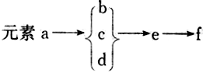
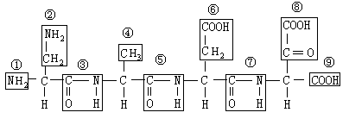
⑴该化合物由 个氨基酸组成，它们的R基序号依次是 。
⑵该化合物中属于肽键的序号是 ，此化合物准确称为 。
⑶该化合物形成后比原来的氨基酸的相对分子质量总和减少了 。
⑷蛋白质的结构比该类化合物的结构更复杂，主要表现在 方面。
28.(22分)我国中科院上海生化所合成了一种具有镇痛作用而又不会像吗啡那样使病人上瘾的药物——脑啡肽，下面是它的结构简式：
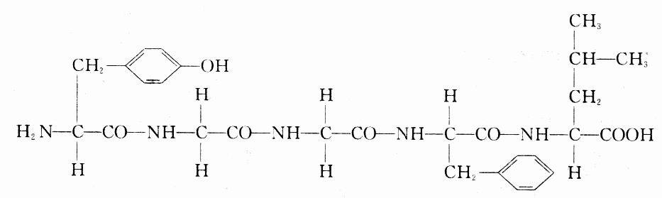
脑啡肽的合成采用的是蛋白质工程技术，这是生物发展在分子水平上的又一突破。请根据此化合物的结构分析回答：
(1)该化合物有_____________个氨基和_____________个羧基。
(2)该化合物是由_____________个氨基酸失去_____________分子水而形成的，这样的反应叫做_____________，该化合物叫_____________肽。在形成时，相对分子质量减少了_________________。
(3)脑啡肽水解后可产生_________种氨基酸，造成氨基酸种类不同的原因是_____________________。
(4)现有质量浓度为0.1 g／mL的NaOH溶液，鸡蛋，质量浓度为0.0l g/mL的CuSO₄溶液，清水，小烧杯，玻璃棒，试管，滴管和滴瓶。请设计一个实验证明“脑啡肽是多肽”（凡分子中含有两个或两个以上肽键的化合物与蛋白质检测原理相同）。
①实验原理：__________________________________________________。
②方法步骤：_______________________________________________ _。
_____________________________________ _____ _____ _
③预期结果：______________________________________________________________。
④实验结论：__________________________________________________。
29.（10分）下图是几种生物的基本结构单位。请根据图回答下面的问题。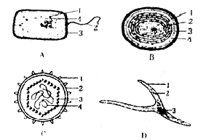 
（１）最有可能属于病毒的是 ，它在结构上不同于其他三种图示的显著特点
是  。病毒的生活及繁殖必须在 内才能进行。 
（２）图中属于原核细胞的是 ，它在结构上不同于真核细胞的最显著特点是  ，与真核细胞的统一性表现在 。
（3）能进行光合作用的是〔 〕 ,能完成此生理过程的物质基础是因为其内含有 ，因而它是一类营 生活的生物。 
（4）D图展示了哺乳动物的平滑肌细胞，其遗传物质在存在方式上不同于其他三种图示的特点为 。

参考答案:
1—5 DBBAD 6—10 ADCBD 11－１5 BBDAC 16－20DBCAD 21－25ABBAC
26.（1）脱氧核糖 A、G、C、T
（2）核糖核苷酸 4 含氮碱基
（3）C、H、O、N、P C、H、O
27. ⑴ 4 ② ④ ⑥ ⑧
⑵ ③ ⑤ ⑦ 四肽
⑶ 54
⑷ 空间结构
28．(1)1 1 (2)5 4 脱水缩合 五 72
(3)4 R基不同
(4)①在碱性溶液中，多肽与CuSO₄反应能产生紫色物质，即双缩脲反应
②取两支试管分别编号A、B：在A中加入2 mL脑啡肽液，在B中加入2 mL蛋清稀释液；在两支试管中各加入1 mL 0.1 g／mL的Na0H溶液，振荡；在两支试管中各加入4滴0.0l g/mL的CuSO₄溶液，振荡
③A试管中出现紫色，B试管中不出现紫色
④脑啡肽是一种多肽
29.（1）C 无细胞结构 宿主活细胞 
（2）A B 没有成型的细胞核 具有细胞膜、细胞质和遗传物质DNA
（3）B蓝藻 藻蓝素 叶绿素 自养 
(4）以染色体、染色质的形式存在于细胞核中

